การระบาดของโรค "ลัมปี สกิน" จากเชื้อไวรัสพบในโค กระบือ และสัตว์เคี้ยวเอื้อง
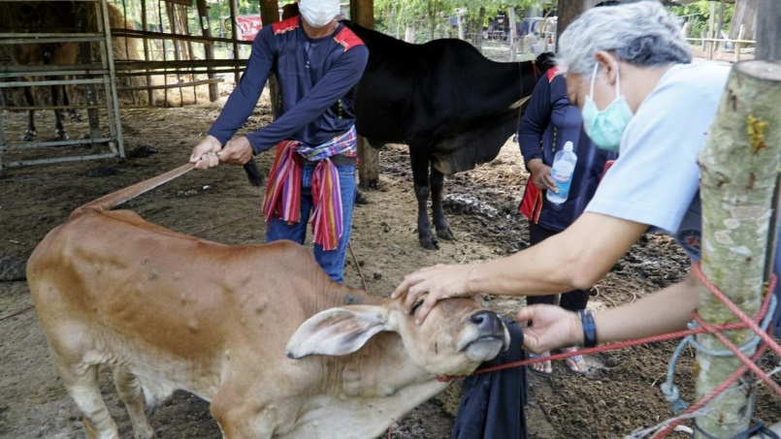
ปัจจุบันการระบาดของโรค "ลัมปี สกิน" จากเชื้อไวรัสพบในโค กระบือ และสัตว์เคี้ยวเอื้อง เกิดขึ้นครั้งแรกในไทย ยังวิกฤติหนักในพื้นที่ 41 จังหวัด ภาคอีสาน ภาคเหนือ ภาคตะวันตก และภาคใต้ มีสัตว์ป่วยแล้ว 22,112 ตัว ส่วนตัวเลขตายสะสม ไม่ชัดเจน เบื้องต้นอยู่ที่ 53 ตัว หรืออาจมากกว่านี้
การระบาดในช่วงแรกเมื่อต้นเดือนมี.ค. เริ่มจากสัตว์ป่วยประมาณ 3,000 ตัว ก่อนแพร่กระจายไปอย่างรวดเร็ว จากแมลงดูดเลือดที่เป็นพาหะ และเนื่องจากเป็นโรคอุบัติใหม่ ไทยจึงไม่มีวัคซีน ต้องสั่งซื้อจากต่างประเทศ เพื่อระดมฉีดให้เร็วที่สุดในสัตว์ที่ไม่ป่วย บริเวณพื้นที่รอบๆ จุดเกิดโรค
ภายหลังสั่งซื้อวัคซีนไม่นาน ล่าสุดวัคซีนลอตแรก 60,000 โดส ได้มาถึงไทย ก่อนจะมาเพิ่มเติมอีก 300,000 โดส ภายในสัปดาห์หน้า ซึ่งยังไม่เพียงพอ ต้องมีแผนกระจายวัคซีนเท่าที่มีอยู่ ในการควบคุมโรค และชะลอการนำเข้าโคกระบือ ทั้งมีชีวิตและซาก จากเมียนมา
นอกจากการเร่งฉีดวัคซีนแล้ว สัตว์ที่ป่วยที่มีอัตราการป่วยอยู่ที่ 5-45 % ต้องรักษาตามอาการ จากการมีไข้และหายใจลำบาก เกิดตุ่มขนาดใหญ่บนผิวหนัง และเยื่อเมือกทั่วร่างกาย รวมถึงการรักษาแผลจะตกสะเก็ด ซึ่งจะกลายเป็นเนื้อตาย โดยโรคนี้ไม่ติดต่อจากสัตว์สู่คน อัตราการตายของสัตว์น้อยกว่า 10% แต่อาจมีอัตราการตายสูง ในพื้นที่ไม่เคยมีการระบาดมาก่อน
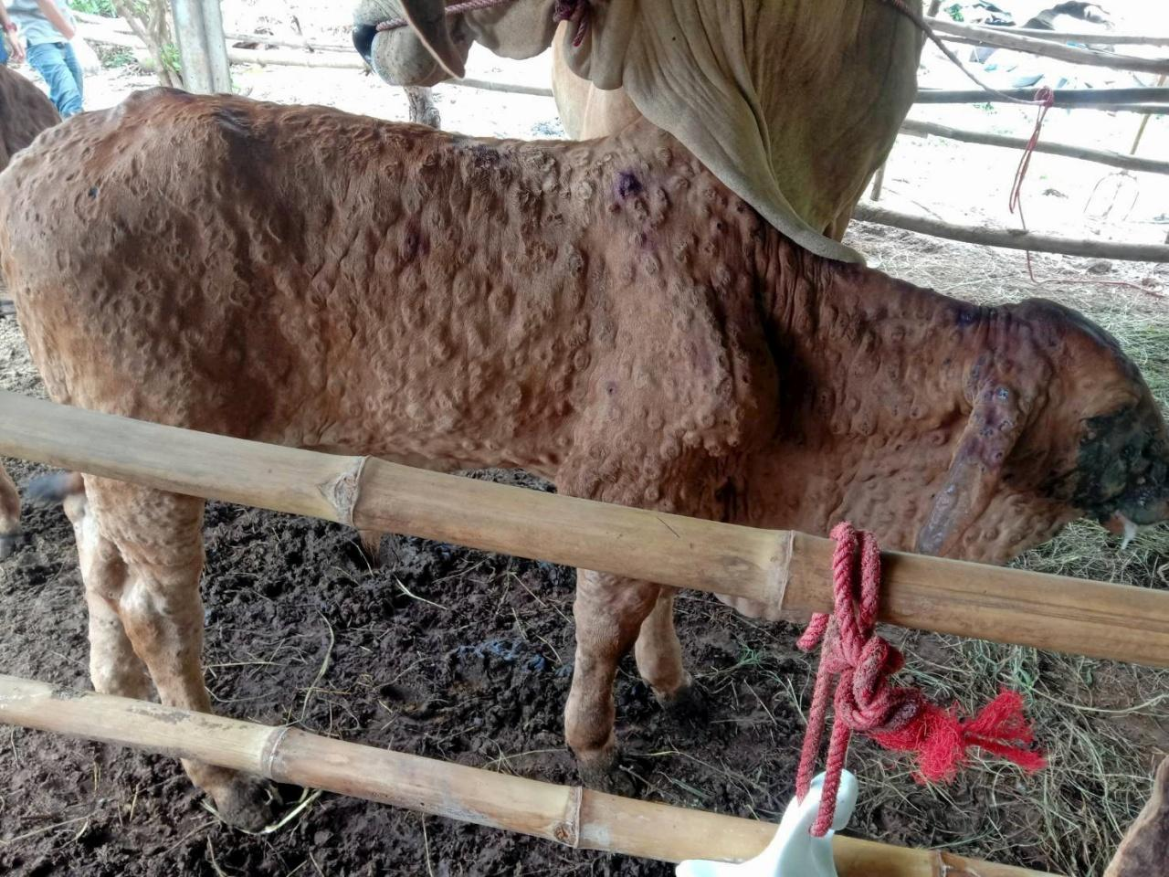
กรณีสัตว์ตาย เกษตรกรจะได้รับการชดเชย รายละไม่เกิน 2 ตัว โดยวัว อายุน้อยกว่า 6 เดือน ชดเชยตัวละ 6,000 บาท ควาย ตัวละ 8,000 บาท และกรณีอายุมากกว่า 6 เดือน-1 ปี วัว ชดเชยตัวละ 12,000 บาท และควาย ชดเชยตัวละ 14,000 บาท, อายุมากกว่า 1-2 ปี วัวชดเชยตัวละ 16,000 บาท และควาย ตัวละ 18,000 บาท, อายุมากกว่า 2 ปี วัวชดเชยตัวละ 20,000 บาท และควาย ตัวละ 22,000 บาท
จากสถานการณ์ระบาดอย่างหนักของโรคลัมปี สกิน ทำให้น.ส.มนัญญา ไทยเศรษฐ์ รัฐมนตรีช่วยว่าการกระทรวงเกษตรและสหกรณ์ กังวลจะลุกลามมายังผู้เลี้ยงโคนม และสหกรณ์โคนมที่ส่งน้ำนมดิบ ให้กับสหกรณ์ทั่วประเทศ หากไม่เร่งยับยั้งการระบาด อาจส่งผลกระทบต่อเกษตรกรและอุตสาหกรรมโคนมของประเทศในอนาคต
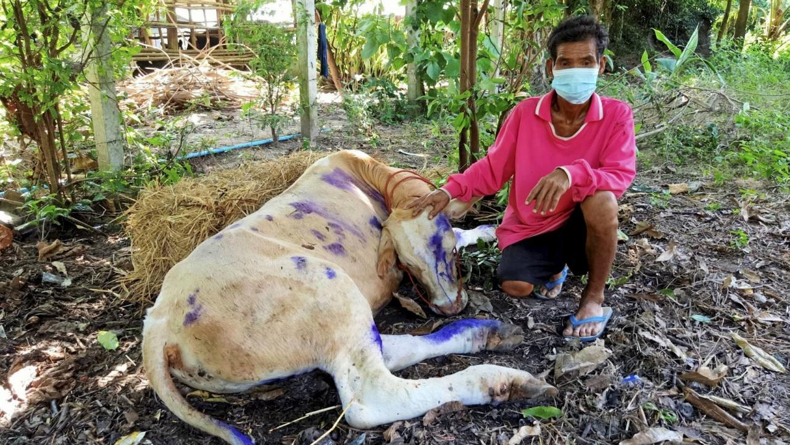
ในส่วนแผนการฉีดวัคซีน นายสัตวแพทย์สรวิศ ธานีโต อธิบดีกรมปศุสัตว์ ระบุว่า คณะกรรมการแก้ไขปัญหาโรคลัมปี สกิน ได้กำหนดแนวทางพิจารณาแผนการฉีดวัคซีนรอบที่ 1 จำนวน 60,000 โดส ในพื้นที่รัศมี 5-50 กิโลเมตร รอบจุดเกิดโรค แบ่งพื้นที่เป็น 2 กลุ่ม รวม 9 จังหวัด โดยกลุ่มที่ 1 จังหวัดที่มีการเกิดโรคใหม่ ยังไม่มีสัตว์ติดเชื้อในช่วงวันที่ 22-28 พ.ค. จำนวน 2 จังหวัด จ.นครราชสีมา และพะเยา
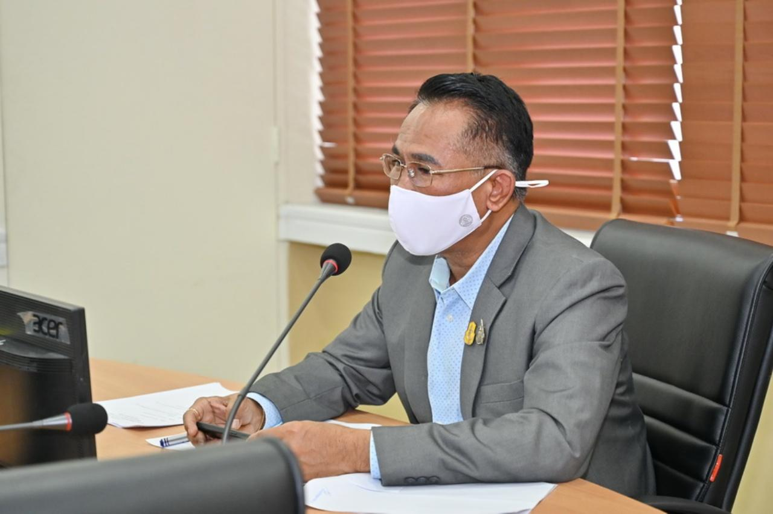
ส่วนกลุ่มที่ 2 จังหวัดที่มีการระบาดของโรคเพิ่มขึ้นอย่างมาก ในช่วงวันที่ 22-28 พ.ค. จำนวน 7 จังหวัด จ.ศรีสะเกษ หนองคาย พิษณุโลก สกลนคร ขอนแก่น ร้อยเอ็ด และกาฬสินธุ์ โดยเลือกฉีดในตำบลที่ไม่มีการเกิดโรค และไม่มีการเคลื่อนย้ายสัตว์เข้าในพื้นที่ในช่วง 1 เดือน โดยจะฉีดวัคซีนในสัตว์ที่มีสุขภาพแข็งแรง ไม่ป่วย และทำเครื่องหมายตีตราเย็นบนตัวสัตว์ เป็นสัญลักษณ์ “x” บนไหล่ซ้าย
นอกจากนี้ยังมีมาตรการควบคุมแมลงพาหะ งดการเคลื่อนย้ายสัตว์ออกจากพื้นที่ และตรวจสุขภาพ สังเกตอาการของสัตว์ทุกวัน เป็นระยะเวลา 30 วัน หลังจากฉีดวัคซีน สำหรับวัคซีนอีก 300,000 โดส จะจัดส่งถึงไทยในช่วงสัปดาห์หน้า ซึ่งจะมีหลักเกณฑ์การใช้ในลักษณะเดียวกันกับการฉีดวัคซีนในรอบแรก.

